Medlemsmøte 11. mai 2017 kl. 19: Ulike saker
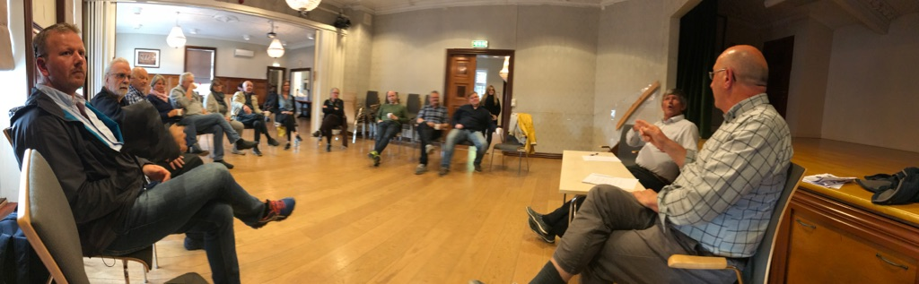
Foto: Tor S. Fiksen

18 medlemmer var til stede da styreleder Helge Herland åpnet medlemsmøtet. Det var 7 saker på sakslisten.

1) Nedbetaling av lån hos Den norske bank
Bergen Døvesenter har et lån på 1.290.000 kroner i Den norske bank. Senterstyret anbefalte at hele lånet nedbetales, men styret ønsket å høre med medlemmene. Styret foreslo å bruke inntekter etter salg av Rorbua til nedbetalingen. Det har vært medlemsmøte 9. februar 2017 der man diskuterte hva man skulle bruke inntektene av Rorbua-salget til. Døvesenterets del av salgsinntektene kom på kr 2.065.712. På medlemsmøtet 9. februar ble man enige om å la midlene stå i banken inntil det dukket opp noe som gjorde det aktuelt å ta opp saken igjen. Nå ble det aktuelt å lufte senterstyrets forslag om å bruke inntektene til nedbetalingen.
Man diskuterte om å la lånet stå, og isteden overføre deler av Rorbua-salgsmidler til Kapitalfondet og investere i aksjefond.
Men medlemsmøtet endte med å støtte senterstyrets forslag om å bruke midler til å nedbetale hele lånet. (Nedbetalingen ble ordnet dagen etter.)
2) Utvidet åpningstid i døvesenteret om torsdagene
Senterstyret mente at seniortreffene med fordel kunne flyttes fra tirsdag til torsdag, og da hver torsdag. Fordelen var at man kunne ha serveringsfolk på plass hele dagen, fra kl. 11 til 19, og at enkelte kveldsforedrag også kan gjennomføres samme dag på formiddagen. Styreleder har hatt møte med Seniorgruppens styre 9. mai, samt luftet tankene sine på seniortreff samme dag. Det var aksept for å gjennomføre det som prøve fra august til desember.
Medlemsmøtet støttet en prøveperiode etter sommeren, fram til jul 2017 med drift av kantine og dagsenter hver torsdag i Døvesenteret.
Det arbeides med å få til avtale med personalet som kan betjene kjøkken og dagsenteret hver torsdag fra klokken 11 – 19 med middagssalg, kaffe og noe til kaffen.

3) Torsdagsåpent i døvesenteret også i juli måned?
Styreleder la fram spørsmålet om døvesenteret burde holde åpent hver torsdag kveld i feriemåneden juli. De siste årene var det åpen om torsdagene i juli i døvekirken.
Medlemsmøtet drøftet det, og kom fram til at det ville bli litt for mye bry å få noen til å ta ansvar for å åpne, servere osv. I stedet foreslo medlemsmøtet at det blir meldt på døvesenterets hjemmeside/Facebook hvilken kafe i byen man kunne samles hver uke i juli, kanskje fortrinnsvis om fredagene.

4) Foredrag i døvesenteret
Styreleder ønsket å høre med medlemmene om hvor ofte det bør være foredrag om torsdagskveldene. Man var enige i at det ikke skal være foredrag hver torsdag, men at det settes opp foredrag når det passer. Av og til ønsker man hjernetrim (quiz-kveld).

5) Orientering om Døves kulturdager
Både styreleder Helge Herland og kulturdagerkoordinator Tor S. Fiksen orienterte om hva som vil skje under kulturdagene, om markedsføring o.a. Hittil er det påmeldt ca. 750 deltakere. Vi trenger minst 1000 deltakere for å få budsjettet til å balansere

6) Norges Døveforbunds handlingsplan 2017-2020
Lørdag 10. juni 2017 skal Norges Døveforbund ha ekstraordinært landsmøte på Gardermoen, der man skal behandle NDFs handslingsplan og det logoet for Norges Døveforbund. I tillegg blir det NDFs Landsråd. Fra Bergen Døvesenter deltar styreleder Helge Herland, nestleder Gabrielle Kverneland, styremedlem Monica Lone Johansen og leder i kulturdagerkomiteen, Kristin Fuglås Våge.
Kopi av Handlingsplan ble delt ut på medlemsmøtet. Skulle det være noen kommentarer til det, kan de gi beskjed til en av de fire representantene, men ellers har de fullmakt til å komme med innlegg under behandling av handlingsplanen på Gardermoen.

7) Ordet fritt
a) Tekst på tv var igjen et tema. Man ønsker at tv-kanalene tekster døgnet rundt.
b) Medlemmene ønsket å vite hvordan saken lå med hensyn til nye bofellesskap i nabotomten. Styreleder opplyste at senterstyret har sendt brev til Stiftelsen Signo der man begrunnet døvesenterets innvendinger mot å bygge på nettopp den tomten.
c) Et medlem lurte på om det hadde vært en ide å flytte torsdagsåpent i døvesenteret til fredager. Torsdag har vært åpent kveld i døvesenteret siden 1960-tallet, og kanskje tidligere også. Men forsalget kan man ta opp senere, hvis det ble behov for det.

Ref. Rune Anda

